засідання фізико-математичного клубу «Еврика»:
«місто майбутнього»
(бізнес-форум)


Вчитель математики, спеціаліст вищої категорії, учитель-методист комунального закладу «Середня загальноосвітня школа № 25 м.Дніпродзержинська» Дніпродзержинської міської ради ЯКОВЕНКО Тетяна Василівна

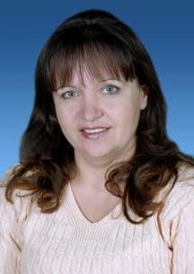

Вчитель фізики, спеціаліст вищої категорії, учитель-методист комунального закладу «Середня загальноосвітня школа № 25 м.Дніпродзержинська» Дніпродзержинської міської ради ЛИЗУНИК Ганна Степанівна

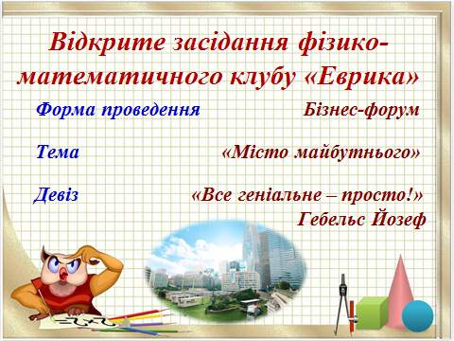

Мета:

підвищити рівень інформативності та розширити знання учасників форуму з математики та фізики; показати значення та роль учнів у формуванні бюджету міста Дніпродзержинська та у підвищенні рівня життя жителів міста; формувати життєво важливі переконання щодо свого вкладу у цю справу;

розвивати впевненість в своїх силах, творчо підходити до навколишнього середовища, посилити віру учнів в те, що саме вони можуть покращити своє життя і життя інших людей;

виховувати любов до рідного міста.
2030 рік!!!
На форумі присутні журі :
1) Президент України (директор школи Онищенко Т.Я.).
2) Голова Генеральної Асамблеї ООН (спеціаліст управління освіти і науки Луніченко Н.В.).
3) Голова Європейської ради (керівник міського методичного об’єднання вчителів математики Подберезна І.В.).
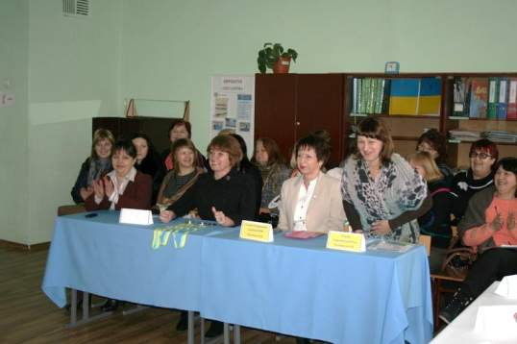
Голова міської ради м. Дніпродзержинська (ведучий Задерій Дмитро, учень 11-А класу).
Представники з різних підприємств міста, які беруть участь в змаганні на виграш тендеру на закордонні поставки (1,2,3 місця), а решта учасників форуму будуть продовжувати поповнювати бюджет та працювати на благо свого міста.
Після вступного слова голови міської ради по черзі презентують захист своїх проектів всі члени форуму. Журі нагороджують призовими місцями кращі роботи учнів та вручають медалі за почесні 1, 2 та 3 місця. Вітають всіх учасників форуму та дякують за роботу на форумі.
Для захисту представлені роботи:
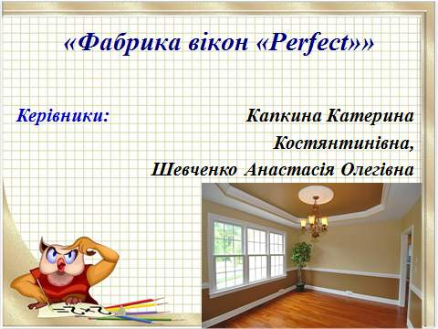
Мета роботи:
- Економія грошей споживача
- Прибуток у бюджет міста
- Розвиток міста
Важливість проекту
Люди прагнуть обирати якісну продукцію, яка буде служити їм багато років і не буде негативно впливати на їхнє здоров'я. Адже наш дім – наша фортеця. Саме таку продукцію пропонує наша фірма «Perfect». Поверхня вікон ретельно обробляється та покривається екологічно чистими лаками на натуральній основі. Для забезпечення найкращих показників теплоізоляції та звукоізоляції пропонуємо двокамерний енергозберігаючий пакет товщиною 36 мм. Вікна, виготовляються з тришарового клеєного бруса на рівні європейських стандартів. У магазині спеціалісти, які займаються у цій сфері вже багато років, нададуть вам всю корисну інформацію про продукцію, яку можна замовити.
Вікна – це найкращий варіант вкладення коштів, адже вже взимку Ви будете заощаджувати на опаленні. А якщо розглядати питання енергозбереження в масштабах країни, то встановлення таких вікон один із кроків енергетичної незалежності України.
Для жителів квартир із централізованим опаленням не так важлива економія в грошах, адже вони не платять за газ. Однак ціни за комунальні послуги піднімають. З метою економії газу котельні будуть працювати не на повну потужність. Відповідно у квартирах буде недостатньо тепла. У такому випадку вікна потрібні для збереження тепла в квартирах.
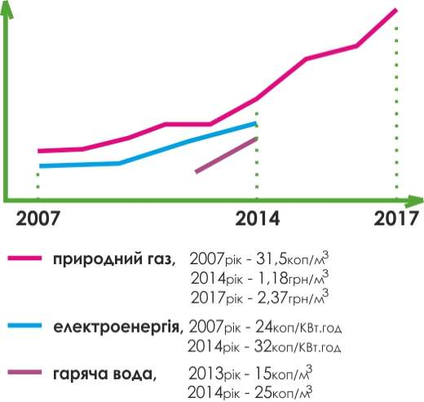
Змінювати вікна актуально саме сьогодні. Наближається зима, зростає курс євро. А гривнева вартість якісних вікон, виготовлених із європейських комплектуючих, залежить від курсу. Вікна – це найкращий варіант вкладення коштів, адже вже взимку Ви будете заощаджувати на опаленні.
Починаючи ремонт, потрібно відразу ж задуматися над вибором вікон, так як вони повинні не тільки прикрасити віконні прорізи, а й подбати про тепло у приміщенні. Адже саме збереження тепла допоможе в майбутньому заощадити на опаленні. Якщо вам не байдужа екологія та власне здоров’я, а також здоров’я ваших близьких, радимо перед покупкою ретельно зайнятися вивченням цієї теми.
Вікна бувають з дерева, алюмінію і пластикові вікна, ціни на них досить суттєво відрізняються. Кожен з цих матеріалів має свої переваги і недоліки
Дерев’яні вікна є найдорожчими, так як дерево - це екологічний і чистий продукт, який здавна користується популярністю у споживачів. Металеві вікна не забезпечують такої дружньої для людини обстановки, тому вони використовуються в основному при будівництві офісів, різних складів і т.д.
Якщо ви встановлюєте вікна у своєму будинку, рекомендуємо все ж
зупинитися на дерев’яних моделях. Вони забезпечать в будинку неповторну і гармонійну атмосферу, роблячи його затишним і теплим.
Дерево є найпершим матеріалом, що зазнало механічної обробки. Сьогодні дерево – це один із затребуваних матеріалів. Вироби з дерева, які мають натуральну красу, різноманітність текстур і кольору, дають можливість вікон, дверей та меблів стати чудовою прикрасою будь-якого інтер'єру.
Щодо переваг дерев'яних євро-вікон перед іншими вікнами можна назвати багатющу палітру натуральних екологічних лаків та фарб на основі води, абсолютно безпечних для оточуючих людей. Дерево, на відміну від самих високотехнологічних матеріалів, вміє самостійно "дихати", тобто пропускати через свої мікроскопічні пори повітря.
Нашими постачальниками є: Швейцарія, Норвегія, Франція, Швеція, Колумбія – країни з прекрасними екологічними ресурсами .

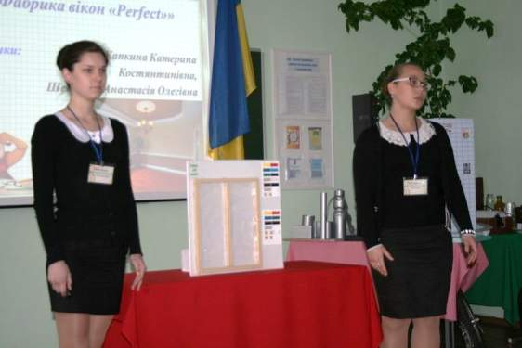

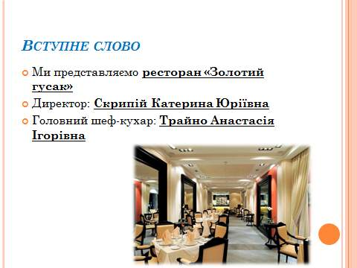
Унікальна страва
Ми презентуємо Вам, унікальну страву від нашого шеф-кухаря «Golden egg» - що в перекладі означає «Золоте яйце».
Приготування головного інгредієнту
- Беремо звичайне куряче яйце.
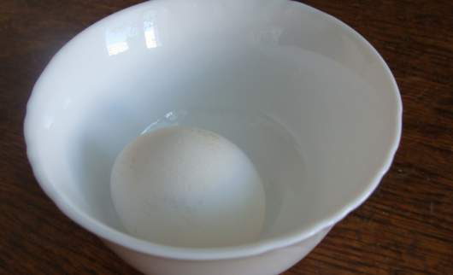

- Кладемо яйце в поліетиленовий пакетик.
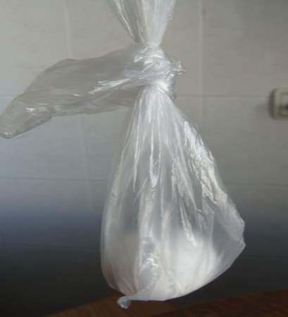

- Загортаємо в рушник.

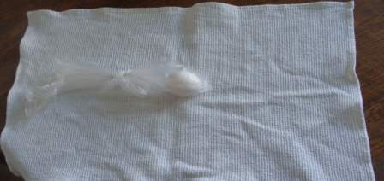

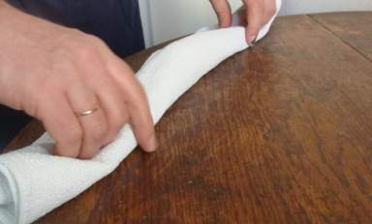
- Беремо рушник з двох боків, і крутимо.

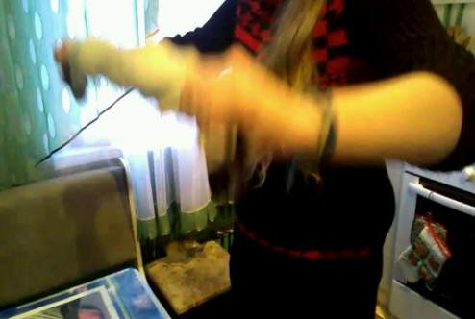
- Різко зупиняємось.
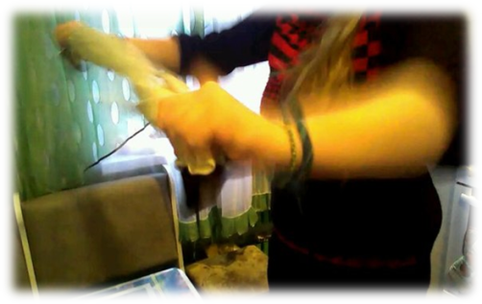
- Повторюємо ці дії ще декілька разів.
- Кладемо яйце у ковшик з водою.

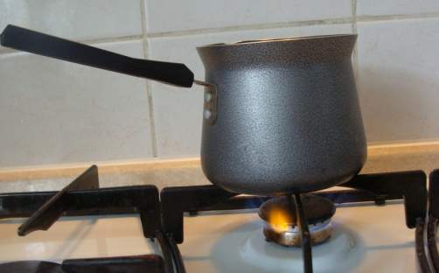
- Доводимо до кипіння.
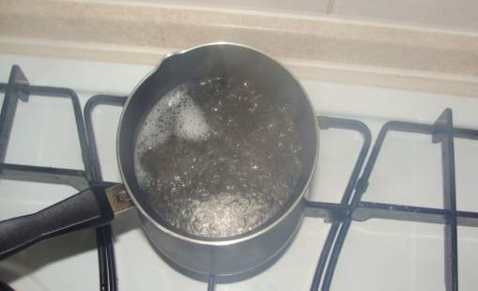
- Згодом, коли яйце охолоне, очищаємо його від скорлупи, а також, ріжемо його навпіл.

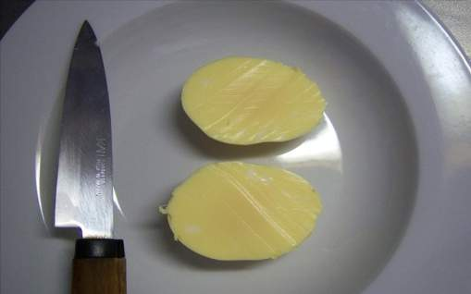

Математичний розрахунок
Завдяки цій страві збільшилася кількість відвідувачів і зріс прибуток. Все це відбулося за рахунок реклами.

 | Прибуток до включення страви у меню | Перший місяць після включення | Другий місце після включення | Третій місяць
Категория | 10.000 | 15.000 | 18.000 | 20.000

 | Кв.1 | Кв.2 | Кв.3 | Кв.4
Відвідувачі | 1500 | 1780 | 2000 | 2500
Висновок
Наш ресторан частину свого прибутку відраховує бюджет міста:
- піклування про людей;
- поповнюємо бюджет, що дає змогу підвищити рівень життя жителів міста.

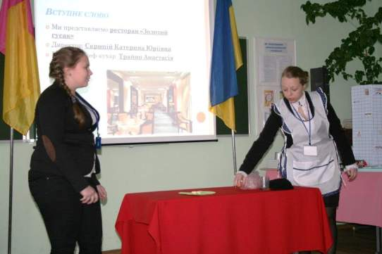

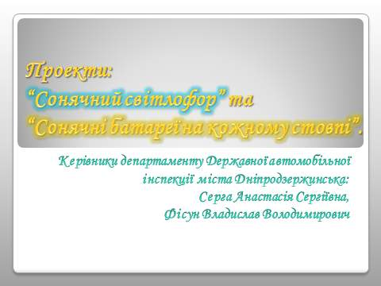
Ми, Серга Анастасія Сергіївна, Фісун Владислав Володимирович - керівники департаменту Державної автомобільної інспекції міста Дніпродзержинська. Сьогодні зібрались для того, щоб покращити життя міста. Для цього ми представляємо свій проект «Сонячні батареї на кожному стовпі». Наша задача освітити перехрестя.
Ми пропонуємо обладнати стовпи нічного освітлення сонячними батареями.
Електроенергія сонячних батарей потрапляє на акумулятор. Де у денний час акумулюється (накопичується), а в нічний час використовується для освітлення. Для економії електроенергії пропонуємо обладнати кожний стовп світодіодними лампами, замість ламп розжарювання (накалювання). Також систему освітлення обладнати датчиками світла. Які автоматично при появи темряви будуть включатись, і в (утрішній) світлий (годин 4-5) виключатись. Що дасть додатково 2-3 години економії електроенергії.
1 см² сонячної батареї виробляє 0,02 Вт електроенергії.
Ми пропонуємо сонячну батарею 1 м² значить її потужність буде
0,02 * 10 000 = (приблизно) 200Вт.
За 10 світлих (сонячних) годин сонячна батарея виробить
10 * 200 = 2000Вт електроенергії.
Світодіодна лампа використовує 100 Вт (за 1 годину), а світить як 200 Вт лампа розжарювання. І за 10 годин нічного часу використовує
10* 100= 1000 Вт електроенергії.
Сонячна батарея виробить 2000 Вт, лампа використає 1000 Вт
2000Вт – 1000Вт = 1000Вт.
Запас потужності буде 1000 Вт.
Ми самозабезпечуємся (ні від кого не залежим), і економимо бюджет міста. Зростає рівень життя громадян міста.
Тому система повинна працювати довго й добре. Наша думка, що вся енергетика давно вже повинна перейти на сонячні батареї. І майбутнє за сонячними екологічно-чистими батареями.
Панель сонячних батарей, також: фотоелектрична панель сонячних батарей — загорнута і електрично з'єднана збірка фотоелектричних комірок. Сонячна панель може бути використана в якості фотоелектричної системи для генерації і поставки електроенергії до комерційних і житлових приміщень. Вихідна потужність при стандартних умовах використання знаходиться в межах від 100 до 320 ват.

Переваги і недоліки
Переваги сонячної батареї:
- мала маса і габарити;
- невисока вартість у порівнянні, наприклад, з паливними елементами;
- простота конструкції;
- тривалий термін експлуатації.
Недоліки:
- неможливість виробляти вночі таку ж вихідну потужність, як вдень, що вимагає використання акумулятора або іоністора, який заряджався б вдень ​​для підтримки роботи навантаження в темряві;
- різка залежність вихідної потужності від кута падіння променів на світлочутливу поверхню, що змушує використовувати автоматичні системи орієнтування в просторі;
- неможливість отримати потужність з квадратного метра сонячної батареї більше 0,1 кВт, використовуючи дешеві матеріали;
- швидка деградація фотоелементів в умовах підвищеного радіаційного фону і проникаючої радіації.
ККД сонячних батарей, складених з кремнієвих фотодіодів і випускаються для широкого вжитку, зазвичай досягає 8%, не більше.
У спеціалізованих сонячних батарей, фотодіоди яких виконані з арсеніду галію, ККД досягає 20%. Сонячні батареї з фотодіодів на основі сульфату кадмію, що випускаються у вигляді тонких гнучких плівок, призначені для електроживлення апаратури космічних станцій і супутників.
При збільшенні температури навколишнього середовища вихідна напруга сонячної батареї падає за лінійним законом.

Застосування
В Данії за рахунок сонячної енергії, яка, в основному, використовується для вироблення тепла в приватному секторі, покривається від 1/3 до 3/4 потреби в кожному житловому будинку, а ціна на електроенергію регулюється Міністерством енергетики, і, станом на 2005 рік, становила по курсу до російського рубля 11руб./кВт-г. У Німеччині до 70% витрат на «соляризацію» будинків компенсує держава. Крім того, державою купується електрика у власників «сонячних дахів» за цінами, що значно перевищують ринкові: коли вдень будинок виробляє енергії багато, а споживає мало — її надлишки йдуть в міську мережу і господар отримує 80 центів за кожен зданий кВт-год, вночі ж — він сам купує електрику в тій же самій мережі, але вже по 20 центів за кВт год. У країні обладнають сонячними елементами по 0,5 млн. квадратних метрів дахів в рік.

Цікаві факти
Панелі сонячних батарей було встановлено на третьому радянському супутнику, виведеному на орбіту 15 травня 1958 року.

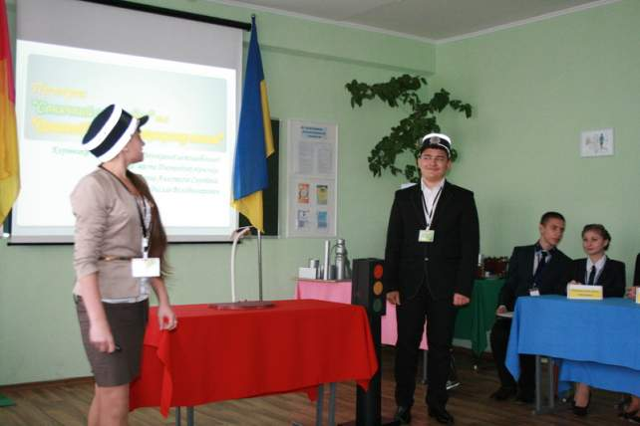

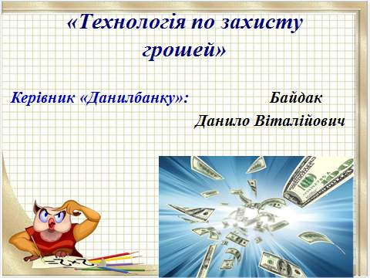
Мета: я, створив новітню технологію по захисту грошей, щоб зберегти найефективнішим способом від згорання грошей.
Опис роботи: щоб зменшити пропажу грошей під час пожежі, я зробив найпростіший спосіб зберігання їх. Для цього нам потрібно вода та спирт.
Затрати: сам проект обійшовся не затратно, але ефект він приніс дуже швидко.
Користь: цю технологію я придумав для збільшення ефективності безпеки грошей в моєму банку. Згідно з статистики, яка була проведена в 2015 році і 2030 році , видно що при пожежі банків грошей залишалось на 90% більше.

Графік: на графіку ми бачимо як з 2015 року зменшилось згорання грошей.
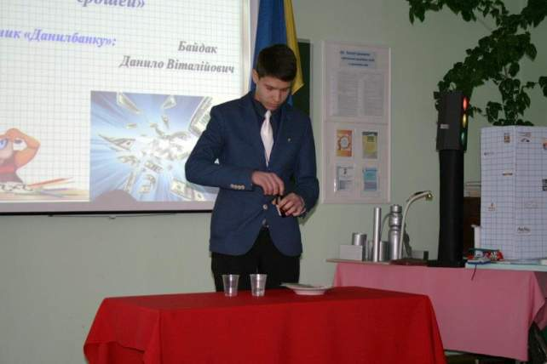

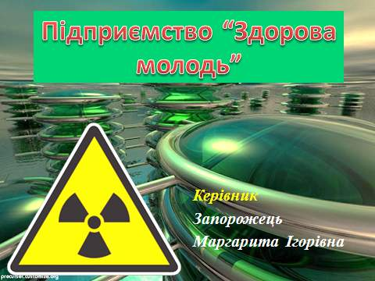
Вступ: Радіація відіграє величезну роль у розвитку цивілізації на даному історичному етапі. Завдяки явищу радіоактивності був зроблений істотний прорив в області медицини й у різних галузях промисловості, включаючи енергетику. Але одночасно з цим, стали все більше виявлятися негативні сторони властивостей радіоактивних елементів: з'ясувалося, що вплив радіаційного випромінювання на організм може мати трагічні наслідки. Подібний факт не міг пройти повз уваги громадськості. І чим більше ставало відомо про дію радіації на людський організм і навколишнє середовище, тим суперечливіше ставали думки про те, наскільки велику роль повинна грати радіація в різних сферах людської діяльності.
Актуальність: На жаль, відсутність достовірної інформації викликає неадекватне сприйняття даної проблеми. Проблема радіаційного забруднення стала однією з найбільш актуальних. Тому необхідно прояснити обстановку і знайти вірний підхід. Радіоактивність варто розглядати, як невід'ємну частину нашого життя, але без знання закономірностей процесів, пов'язаних з радіаційним випромінюванням, неможливо реально оцінити ситуацію.
Мета дослідження: Вимірювання радіаційного фону в межах школи, а також у продуктах харчування.
Об'єктом дослідження обрано будівлю СЗШ №25
Радіоактивне випромінювання
Радіація існувала завжди. Радіоактивні елементи входили до складу Землі з початку її існування і продовжують бути присутніми дотепер.
Випромінювання може двома способами чинити вплив на людину. Перший спосіб - зовнішнє опромінення від джерела, розташованого поза організмом, яке в основному залежить від радіаційного фону місцевості, на якій проживає людина або від інших зовнішніх факторів. Другий - внутрішнє опромінення, обумовлене надходженням всередину організму радіоактивної речовини, головним чином з продуктами харчування. Зовнішнє і внутрішнє опромінення вимагають різні запобіжні заходи, які повинні бути прийняті проти небезпечного діяння радіації.
Існує три види радіоактивного розпаду: альфа-розпад, бета-розпад і гамма-розпад.
Випромінювання робить згубний вплив на життєво важливі органи. Потрапляючи в клітини, випромінювання порушують баланс кальцію та кодування генетичної інформації. Такі явища можуть призвести до збоїв у синтезі білків, що є життєво важливою функцією всього організму, тому неповноцінні білки порушують роботу імунної системи.
Джерела випромінювання поділяються на природні та штучні. Штучні джерела: ядерне виробництво, атомні електростанції, ядерно-енергетичні установки, спеціальні військові об'єкти, медична рентгенівська апаратура, побутові випромінювачі. Природні джерела діляться на космічні та земні. Космічні: зоряні вибухи і сонячні спалахи. Земні, це природні радіоактивні речовини.
Як захиститися від радіації?
Захист часом. Чим менше час перебування поблизу джерела радіації, тим менше отримана від нього доза опромінення.
Захист відстанню полягає в тому, що випромінювання зменшується при видаленні від компактного джерела. Тобто якщо на відстані 1 метра від джерела радіації дозиметр показує 1000 мікрорентген на годину, то на відстані 5 метрів - близько 40 мкР / год, ось чому часто джерела радіації так складно виявити. На великих відстанях вони «не ловляться», треба чітко знати місце, де шукати.

Захист речовиною. Необхідно прагнути до того, щоб між Вами і джерелом радіації було якомога більше речовини. Чим воно щільніше і чим його більше, тим значніше частина радіації, яку воно може поглинути.
Захищатися і митися. Що це означає? При виході на вулицю одягайся в максимально світлий одяг, причому такий, який при поверненні додому можна буде швидко випрати. Обов'язково носи будь-який головний убір: до речі, дуже хороший захист від радіації дає поєднання бейсболки або кепки з капюшоном. Марлева пов'язка або респіратор (а також окуляри) необхідні тільки у разі серйозного радіоактивного забруднення.
Після повернення додому негайно відправляй в прання весь одяг (від куртки до трусів) і ретельно мийся в душі. І так після кожного виходу на вулицю. До речі - в подібній ситуації взуття краще залишати за порогом квартири.
Особливий стиль прибирання. Що це означає? Ніяких віників і пилососів: тільки миття простою чистою водою (в додаванні хлорки чи чогось подібного потреби немає). Для захисту від радіації мити підлогу і всі поверхні в будинку треба часто і досконально - не менше одного вологого прибирання в день. При цьому пам'ятай: відкривати вікна або включати кондиціонери не можна.
Меню для захисту від радіації. Відомо, що деякі продукти накопичують радіацію дуже інтенсивно, а у деяких - майже немає. Під час радіоактивної загрози потрібно виключити з раціону такі продукти: гриби, м'ясо з кістками (чисте м'ясо можна використовувати), всі види листової капусти, моркву, буряки, редиску, ріпу, річкову та ставкову рибу. З решти овочів і фруктів необхідно зрізати шкірку.
Обов'язково пий більше води (виключно артезіанської з джерел, що залягають на глибині понад 180 метрів), можна включити в раціон червоне вино, краще всього - сорту Каберне Совіньон, близько 250-300 мл на добу. Всупереч помилці, червоне сухе вино не виводить радіонукліди, але добре захищає клітини нашого організму від їх впливу. Такі ж властивості є у зеленого чаю.
Ліки від радіації. Загальновідомо, що при загрозі опромінення лікарі призначають препарати йоду. Однак не варто скуповувати в аптеці що потрапило і пити пачками - так можна назавжди зіпсувати власну щитовидну залозу. Гарний варіант: полівітаміни, що містять йод, а також два продукти харчування, багаті цим мікроелементом: морська капуста і варення з волоських горіхів (йод міститься саме в зелених оболонках горіха, в ядрах його майже немає).
Особиста гігієна. Незайвими для захисту від радіації стануть додаткові гігієнічні процедури, які варто проводити два рази на добу: промивання очей і носоглотки. В очі можна просто закапувати зволожуючий розчин (такі є в лінійках для тих, хто носить контактні лінзи), а носоглотку промивати слабким розчином солі або соди.
Мирне використання радіоактивного випромінювання
Відновлення фотографій. Будь-який фотографічний знімок з часом вицвітає. Це помітно, коли розглядаєш сімейні фотоальбоми, в яких трапляються давно зроблені знімки. Іноді якість фотографій стає настільки поганою, що ніяке контрастне перефотографування не допомагає, а це дуже прикро. І ось тоді на допомогу приходить ядерна фізика. Вона дозволяє відновити фотознімки, на яких вже нічого не видно.
Радіоактивний громовідвід. Відомо, що для захисту будь-якого об'єкта (будівлі, труби, високовольтної щогли) від удару блискавки, влаштовують громовідводи. На найвищій точці об'єкта, що охороняється від блискавок, встановлюється добре заземлений металевий шест з вістрям на кінці. Під час грози в околиці вістря виникає підвищена іонізація повітря («заряди стікають з вістря»), завдяки чому опір повітря в цьому районі знижується. Це в свою чергу, призводить до зменшення напруженості поля і, як наслідок, до зниження ймовірності виникнення розряду блискавки. Якщо все ж блискавка і вдаряє в громовідвід, то цей удар не викликає руйнувань тому, що громовідвід з'єднаний хорошим провідником із землею. Недоліком громовідводу є малий радіус його дії (він приблизно дорівнює подвоєный висоті громовідводу). Розширити радіус дії громоотвода можна за допомоогою штучної іонізації повітря в його околиці.
Вимірювання радіоактивного фону в межах школи
Дозиметр - пристрій для вимірювання дози або потужності дози іонізуючого випромінювання.
Види вимірюваних випромінювань: рентгенівське випромінювання, гамма випромінювання, бета випромінювання.
Вимірювання рівня радіації в СЗШ №25 м. Дніпродзержинська:
Рекреація 1-го поверху – 16-17 мкР/ч.
Рекреація 2-го поверху – 17-18 мкР/ч.
Підвал – 16мкР/ч.
Дах – 18-20 мкР/ч.
Кабінет фізики – 17 мкР/ч.
Кабінет інформатики – 18 мкР/ч.
Проведены измерения уровня радиации в школьных помещениях:
Кабінет | Поверх | Озеленення кабінету | № проби | Покази (мкр/год.) | Сер. покази (мкр/год.)
Математика | 3 | + | 1  2  3 | 14  14  11 | 13
Українська | 2 | - | 1  2  3 | 15  9  13 | 12,3
Географія | 1 | - | 1  2  3 | 25  18  20 | 22,3
Рекреація | 3/2 | + | 1  2  3 | 12  12  12 | 12
У шкільних приміщеннях таких як: кабінет математики, кабінет української мови та літератури, кабінет інформатики та рекреація спостерігаються різні рівні радіації. Найбільший рівень радіації на час перевірки в кабінеті інформатики, так як монітори з електро-променевими трубками виділяють більше радіації 20-22 мкР/год.
Висновок:
Таким чином, аналізуючи, відзначаємо згубний вплив радіаційних речовин на здоров'я людини при перевищенні допустимих норм опромінення.
Вимірювання показали рівень радіації до 22 мкР/год., що свідчить про безпеку використання комп'ютерної техніки.
Рівень природної радіації в нашій школі знаходиться в межах норми. Провівши вимірювання, я переконалася, що радіаційний фон в школі в нормі.
Рекомендації:
Здійснювати вологе прибирання. Також радіаційний фон нижче в тих кабінетах, де більше озеленення.
У комп'ютерних приміщеннях виставити наступні види кімнатних рослин: бегонію, герань, лаванду, кипарис, м'яту, розмарин, кактуси і т.д.
Міністерство надзвичайних ситуацій рекомендує відповісти на питання: Як часто ви літаєте літаком? Ви палите? У якому регіоні проживаєте? Це допоможе вам дізнатися, яку дозу радіації ви отримали за рік.
Висновок:
Радіація не має ні кольору, ні запаху, вона не холодна і не гаряча. Адже людина не може припустити, де її підстерігає небезпека. Тому моніторинг навколишнього середовища необхідний для життєдіяльності людини, його екологічної безпеки.
Людина-коваль свого щастя, і тому, вона повинна навчитися безпечно використовувати радіацію. Нам необхідно прожити перші кроки, у вивченні радіації і залишитися в живих, зберігши накопичені знання для наступних поколінь.
Результати проведених мною досліджень показали, що дози радіації не перевищують норми гранично допустимих значень за гамма-випромінювання.
Вимірювання показали рівень радіації до 22 мкР/год., що свідчить про безпеку використання комп'ютерної техніки.
Рівень природної радіації в нашій школі знаходиться в межах норми.
Результати проведених мною досліджень показали, що дози радіації не перевищують норми гранично допустимих значень за гамма-випромінювання
Використані джерела:
➢ Книга "Атомная мифология" - Олексія Яблокова
➢ "Ядерная энергия: вопросы и ответы" - Грінпіс Інт.
➢ Книга «Аисты Белоруси» -Самусенко Е.Г.
➢ “Чернобыль: события и уроки” , 1989
➢ Інтернет
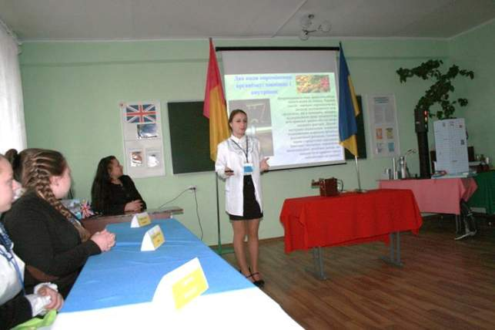

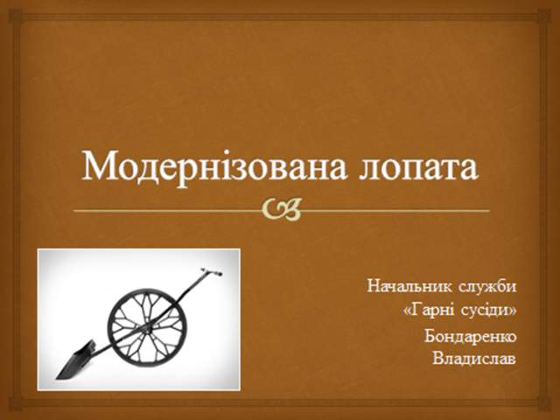
Вступ
Я, Бондаренко Владислав Віталійович, директор фірми «Гарні сусіди» у місті Дніпродзержинську, узявся за розробку проекту з виготовлення лопат нового покоління. Сьогодні звичайно багато не заощадиш, але все ж буде краще.
Мета моєї роботи полягає у розробці, створенні та використанні нового пристрою на відомих людству технологіях – лопату з колесом, що допоможе технічному персоналу у прибиранні снігу.
Важливість роботи полягає у тому, що тепер наша фірма може набагато більше зекономити ніж інші фірми, і працівникам моєї фірми тепер набагато легше працювати.
Площа шкільного подвір`я
- За допомогою курвіметра я виміряв та обчислив площу шкільного подвір’я. Ширина подвір’я нашої школи 120 м, а довжина 100 м.
- Потім за допомогою формули площі прямокутника (тому, що наша школа має таку форму подвір’я), я виміряв площу подвір’я школи.
S=ab
S=100*120=12000 ($м^{2}$).
- Отже площа шкільного подвір`я дорівнює 12000 $м^{2}$.
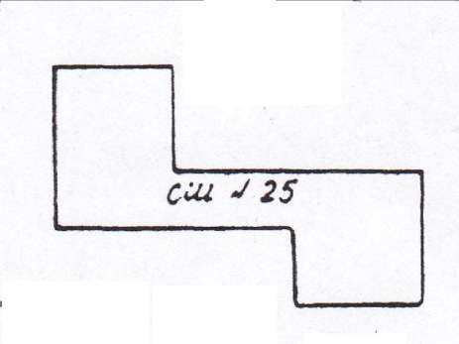
Математичні розрахунки
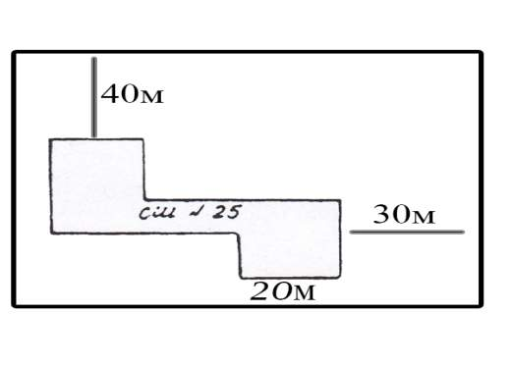
- За допомогою програми Photoshop я відтворив форму школи зверху.
- Для того, щоб розрахувати площу подвір’я, я розділив схему на 6 частин.
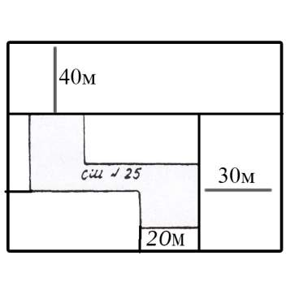
- А потім обчислив площу кожного прямокутника.
- Площа, яку треба прибирати дорівнює 6800 $м^{2}$.
Розрахунки часу прибирання звичайною лопатою
- Спочатку, я визначив час, за який я прибираю 1 $м^{2}$ подвір’я.
- В мене вийшло, що звичайною лопатою я прибрав за 0,5 хв.
- Після того, як я дізнався скільки мені потрібно часу для прибирання 1 $м^{2}$ подвір’я, я вираховую скільки потрібно часудля всього подвір`я.
- 6800*0,5= 3400(хв.)
- 3400/60= 56(год.)
- Отже, для того, щоб прибрати повністю всю територію подвір’я звичайною лопатою треба - 56 год.
Розрахунки часу прибирання моєю лопатою
- Спочатку, я визначив час, за який я прибираю 1 $м^{2}$ подвір’я.
- В мене вийшло, що модернізованою лопатою, я прибрав за 0,25 хв.
- Після того, як я дізнався скільки мені потрібно часу для прибирання 1 $м^{2}$ подвір’я, я вираховую скільки потрібно часу для всього подвір`я.
- 6800*0,25=1700 (хв.)
- 1700/60=28 (год.)
- Отже, для того, щоб прибрати повністю всю територію подвір`я моєю лопатою, треба 28 год.
Порівняння
- Отже після того, як ми дізналися, скільки часу потрібно для прибирання різними видами лопат, можемо порівняти їх.
- Порівняємо час, за який я прибрав звичайною лопатою і своєю.
- 56/28=2 - рівно в два рази зменшується час на прибирання.
- Отже, моя лопата не тільки зберігає здоровою спину, але й економить час.
Економія заробітної плати фірми
- За рахунок того, що моєю лопатою стало не тільки легше, а і швидше прибирати, я буду наймати менше працівників, але за більшу зарплату. Так технічний персонал буде працювати наполеглівіше. За рахунок тих грошей, що збереглися, ми можемо покращити життя в місті.
Висновок
- Робітникам стало легше прибирати, а місто стало ще чистіше.
- На вулиці ніколи не буде слизько.
- Робітники можуть швидше прибирати.
- Зберігається здоров’я робітника.
- Економія грошей.
- Розвиток нових галузей у місті.

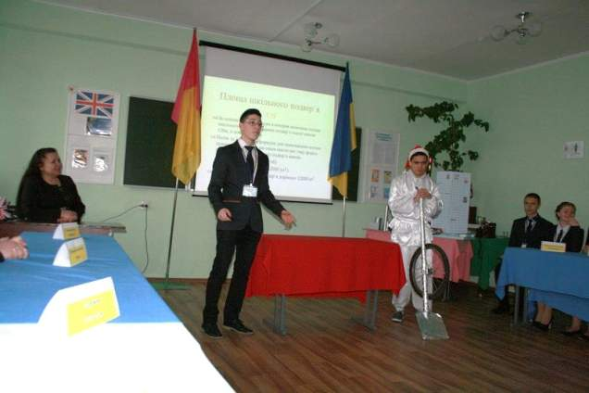

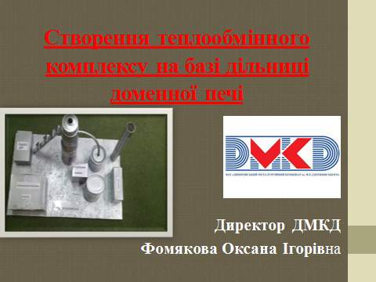

ЗМІСТ
- Заміна градирні (споруди у вигляді башти для охолодження води атмосферним повітрям) на новий теплообмінний комплекс.
- Замінивши градирню, яка мала дуже шкідливий вплив на навколишнє середовище, а також була невигідною з економічної точки зору, я на своєму заводі створила комплекс, який не тільки не шкодить природі і людям, а ще й приносить користь.
- Можливість опалювати будинки та комунальні заклади за допомогою цього комплексу.
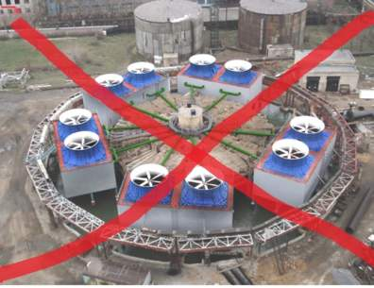
Опис роботи
Раніше на дільниці доменної печі існувала градирня.
Градирня - це споруда у вигляді башти для охолодження води атмосферним повітрям.
Більшість промислових процесів і систем кондиціювання повітря виробляють тепло, яке потрібно було відвести і розсіяти. Зазвичай вода використовувалась як передавач для відведення тепла від промислових теплообмінних апаратів.
Ця споруда мала дуже шкідливий вплив на навколишнє середовище, а також була невигідною з економічної точки зору.
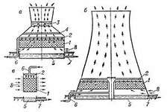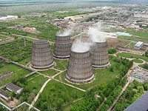
Тому в 2030 році я вирішила побудувати новий теплообмінний комплекс, який би не шкодив природі, а також мав змогу обігрівати будівлі мешканців міста в опалювальний період, тим самим, вирішивши таку вагому проблему міста.
Теплообмінний комплекс складається з великої кількості теплообмінних апаратів. Теплообмінні апарати - це пристрої, в яких здійснюється теплообмін між двома або декількома теплоносіями.
Метою створення цього комплексу було те, що завдяки такій споруді можна вирішити проблему з опаленням будівель у нашому місті.
Принцип роботи комплексу
За допомогою насосів рідина подається по трубопроводах в кожух доменної печі, де вона нагрівається до високої температури, охолоджуючи тим самим кожух доменної печі. Потім, ця нагріта рідина надходить до теплообмінного комплексу, де і відбувається процес теплопередачі від одної системи до іншої.
В кінцевому етапі виходить, що трубопроводи з гарячою рідиною віддають своє тепло трубопроводам з холодною водою, і саме завдяки цьому, нагріті трубопроводи можуть обігрівати будівлі багатьох мешканців міста.
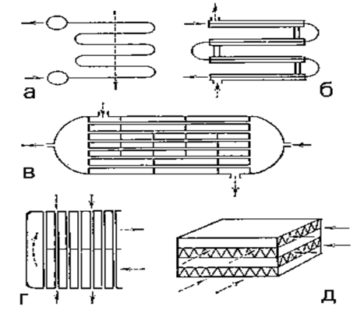
Передача теплоти від одного теплоносія до іншого
Додаток
Доменна піч - велика металургійна піч шахтного типу (тобто вертикально розташована) для виплавки чавуну, феросплавів з залізорудної сировини (руди, агломерату, окатків) з додаванням флюсу (вапняку або інших добавок). Паливом доменної печі є кам'яновугільний кокс, його частковими замінниками є природний газ, коксовий газ, пиловугільне паливо.
Доменна піч є основним агрегатом для отримання заліза (у вигляді чавуну) з залізної руди. Доменна піч за добу переплавляє кілька тисяч тон шихтових матеріалів. Продуктивність найбільших доменних печей становить понад 12000 т чавуну на добу.
Більшість процесів на доменній печі механізовані і автоматизовані.
Будова доменної печі (рис. 1). Доменна піч є піччю шахтного типу. Внутрішній обрис стін, які обмежують робочий простір доменної печі, називають її профілем. Верхня частина печі називається колошником 3. У колошнику є засипний апарат, до якого підводять газовідвідні труби 2. Засипний апарат призначений для завантаження в піч сировинних матеріалів, що подаються на колошник за допомогою похилого скіпового підйомника, а газовідводи - для відведення колошникового (доменного) газу.
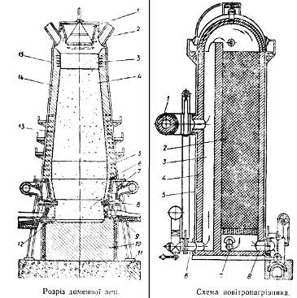
Нижче колошника розміщено шахту 4. Це найбільша за об'ємом частина печі, яка має форму зрізаного конуса, що розширюється донизу. Така форма дає змогу сировинним матеріалам опускатися до низу печі і одночасно розпушуватись. У шахті відбувається підготовка сировинних матеріалів до плавки, відновлення заліза та інших елементів з оксидів руди, навуглецьовування заліза і плавлення утвореного сплаву (чавуну).
У нижній частині шахта закінчується циліндричним розпаром 5. Тут плавляться і перетворюються на шлак порода руди, флюси і зола палива.
Під розпаром містяться заплечики 6, які мають форму зрізаного конуса, що розширюється догори. Тут об'єм завантажених у піч сировинних матеріалів різко зменшується, оскільки утворюються рідкі продукти плавлення. У твердому стані залишається тільки паливо і частина флюсу. У за плечиках закінчується процес шлакоутворення.
Нижня частина доменної печі називається горном 7. У верхній частині його по обводу розміщено фурми 8, через які в піч вдувається повітря, попередньо нагріте в повітронагрівниках. Нижче фурмених отворів є шлакова льотка 9 для випускання шлаку. Дно горна називається подом 10. Під спирається на фундамент 11 печі. На рівні поду є чавунна льотка 12, через яку випускають рідкий чавун. Отже, верхня частина горна призначена для спалювання в ній палива, а нижня - для збирання чавуну і шлаку.
Відстань від осі чавунної льотки до граничного рівня засипання сировинних матеріалів на колошнику називається корисною висотою печі, а відповідний об'єм робочого простору - корисним об'ємом печі.
Для кладки доменної печі застосовують вогнетривку шамотну цеглу 14, а також вуглецеві вогнетриви. Кладка печі вміщена в стальний кожух 15 і охолоджується водою за допомогою спеціальних холодильників 13.
Висновок
Дніпровський металокомбінат демонструє готовність до подальшого виробничого зростання та забезпечення споживачів якісною металопродукцією. Робота мого підприємства доводить, що виробнича дисципліна, збереження завойованих позицій у плані виробництва, економія та енергозбереження поряд з грамотною технічною, інвестиційною та кадровою політикою створюють умови для подальшого розвитку і прогресу.
Своєю новою спорудою я принесла значну допомогу мешканцям міста, та зменшили витрати міського бюджету на опалювання шкіл, лікарень та багатьох інших установ. Тим самим, збільшивши добробут нашого рідного міста.
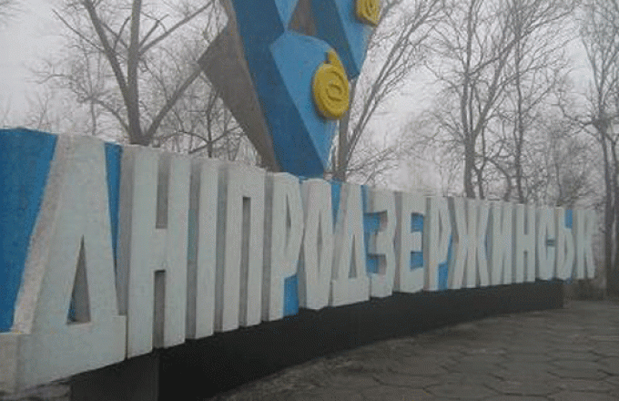
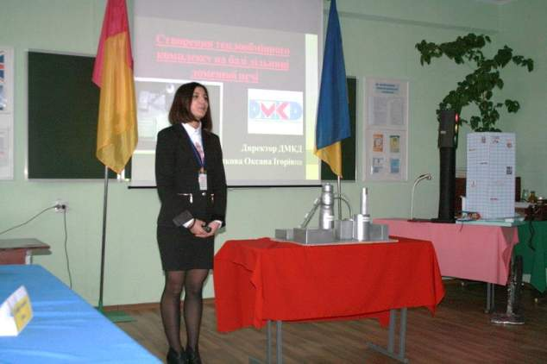

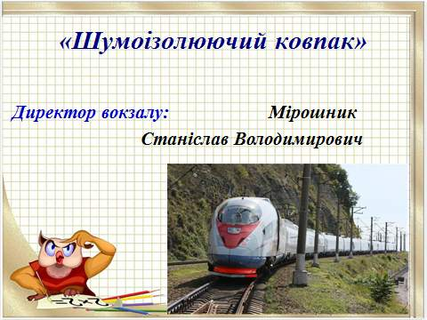
Мета: я створив шумоізолюючий ковпак над залізничною колією для того, щоб приглушити шум, який йде від потягу або електрички під час його руху.
Опис роботи: щоб зменшити шум, який йде від потяга, який рухається, я опустив залізничну колію по якій рухається потяг на 4 метри вниз відносно рівня землі. Висота ковпака вгору відносно рівня землі буде становити 3 метри. Враховуючи те, що електровоз має висоту 5м 10 см, а тунель від самого низу и до найвищої точки ковпака 7м то така конструкція не буде створювати перешкод для руху потяга.
Затрати: хоча сам проект обійшовся дуже дорого, але ефект і користь, який він приніс згодом відшкодували свої збитки, як казні міста, так і казні держави.
Користь: цю конструкцію було збудовано для того, щоб зменшити надходження шуму, і тим самим зменшити дискомфорт, який приносить цей шум людям. Згідно статистики, яка була проведена у 2015 році і 2030 році, помітно видно, що звертання людей до лікарень (а саме до таких лікарів, як: психіатр, невропатолог) знизилася в середньому на 45%.

На діаграмі видно, що люди рідше стали звертатися до лікарів, і з цього можна зробити висновок, що психічні розлади, та випадки стресів людей зменшилися майже у 2 рази.
Враховуючи те, що більшість мешканців нашого міста працює на державних підприємствах (заводах) на яких виплачуються лікарняні, робочі стали рідше користуватися цією пільгою, за рахунок чого на підприємствах постійно вистачає робочих, підприємство менше витрачає коштів на оплату лікарняних, і менше нещасних випадків.
І з цього можна зробити висновок, що кошти, які раніше були витрачені на побудову конструкції і втілення проекту в життя, згодом повернулися казні міста за рахунок здорового населення.
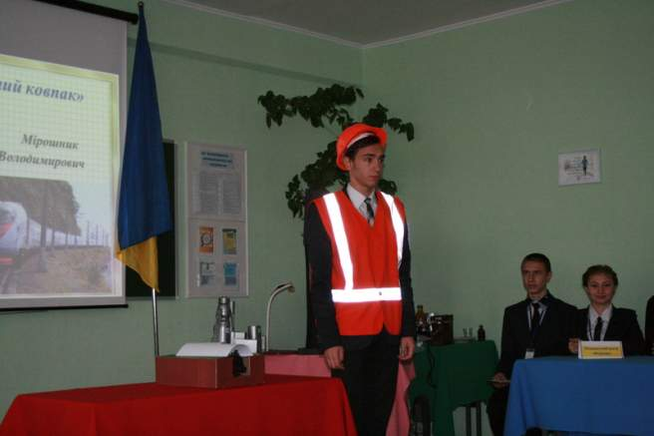

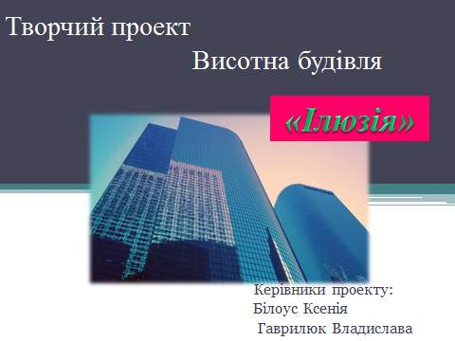
Наш проект - це комплекс відпочинку, розваг, вирішення людських проблем та потреб. Ми, Гаврилюк Владислава Олегівна та Білоус Ксенія Володимирівна, як директори цього комплексу хотіли би розповісти вам,що знаходиться в ньому.
Наш проект - це витвір мистецтва, складний інженерний об'єкт і особливе середовище проживання, який включає в себе:
- магазини: (популярні: електроніка та побутова техніка, одяг та взуття, будинок та інтер'єр, ювелірні вироби та аксесуари, відпочинок і подорожі, краса і здоров'я, товари для дітей, ігри та розваги, авто і техніка, бренди класу люкс, зоотовари, спорт та інвентар);
- бібліотеки, кінотеатри, театри, нічні клуби, каток, боулінг, виставки, більярд,курси по вивченню іноземних мов, освіта і розвиток різних вікових категорій, групи читання, фотошколи, автошколи, караоке, концертні зали;
- ресторани, паби, піцерії, бари, суші-бари, фастфуди, кондитерські, кав'ярні, чайні;
- дитячі кімнати для розваг;
- салони краси, масаж, лазні та сауни, SPA солярій, тренажерні зали, спортивні секції (баскетбол, єдиноборства, теніс, басейни, йога, танці, фітнес, пейнтбол, футбол ), та інше.

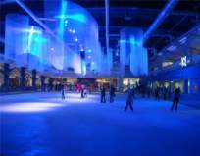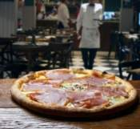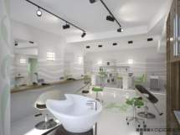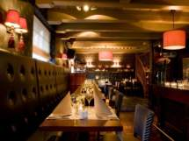
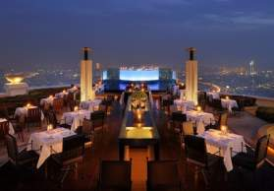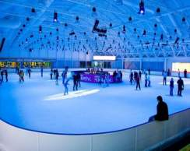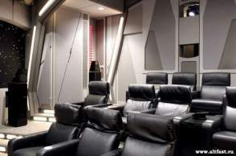
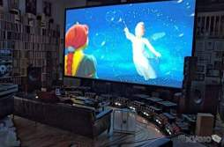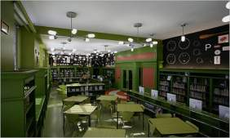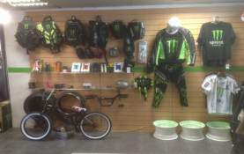
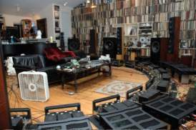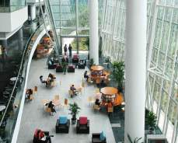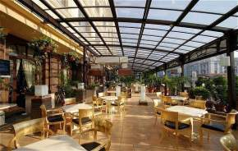
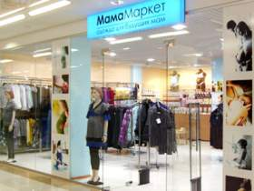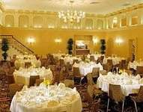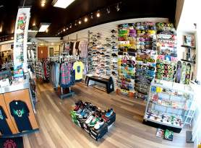
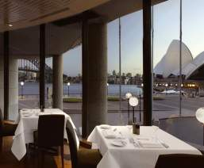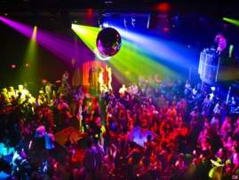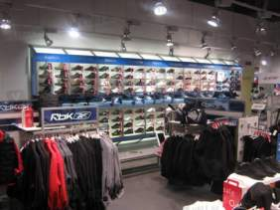
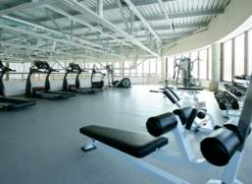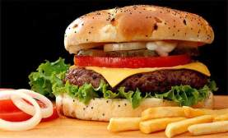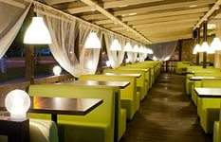
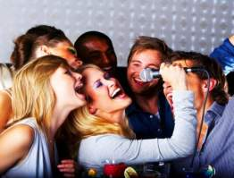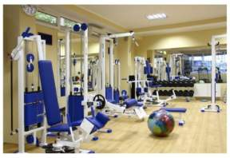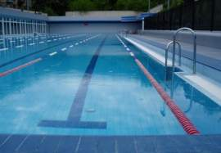
Мета нашого проекту
- Забезпечити жителів міста всіма потребами в одному комплексі.
- Зекономити час.
- Покращити рівень життя міста людей.
- Створити позитивний настрій.
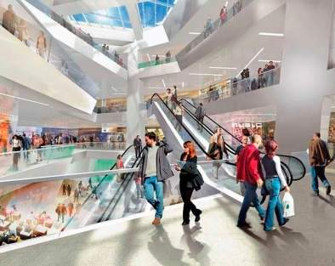
Математичні розрахунки
Завдяки нашому проекту (те, що все знаходиться в одній будівлі), жителі нашого міста економлять частину своїх грошей. Ми перевірили це на досліді.
Ми розрахували: людина, якій треба відвідати декілька місць за короткий час.
Маршрут :
(Театр імЛесі Українки Музей Історії міста ЦУМ)
ДОСЛІД:
1)З 5 мікрорайону ми на 20 маршруті доїхали до Театру ім.Лесі Українки
Час : 23 хв.
Витрати на проїзд: 3,50 грн.
2)З Театру ім.Лесі Українки ми сіли на маршрут 3А та доїхали до Музею
Час : 8 хв.
Витрати на проїзд: 2 грн.
3)З Музею сівши на маршрут 3А ми доїхали до ЦУМа
Час : 12хв.
Витрати на проїзд: 2грн.
4)Від ЦУМа на 5 мікрорайон ми доїхали на 30 маршруті
Час: 25 хв.
Витрати на проїзд: 3,50грн.
Розрахувавши весь час та гроші, які ми витратили на цей маршрут, ми дійшли висновку:
Час затрачений на маршрут : 1год. 8 хв.
Витрачені гроші на проїзд: 11грн.
Отже, наш проект, вигідний жителям нашого міста, тому що, знаходячись в нашій висотній будівлі, людям потрібно тільки їздити на швидкісному потязі на різні поверхи (безкоштовно), не витрачаючи зайвого часу та своїх грошей.
Матеріал макету:
- Пінопласт.
- Папір(ватман).
- Фарби.
- Залізнична дорога, потяг.
Матеріали самої будівлі:
В основному сталь і бетон. Залізобетонні конструкції вогнестійкі. Завдяки великій вазі швидко гасять сейсмічні і викликані вітром коливання. Колони виготовлялись з ще більш міцних стале- і трубобетонна. Добре тримати удар вітру допомагає жорсткість «скелета» споруди, а сейсмічних коливань - навпаки, його гнучкість.
Лицювання:
Фасад хмарочоса - це в основному сталеві профілі і легкі навісні панелі з особливо прозорого скла. Популярні вентильовані системи, оброблені натуральним каменем, металевими листами, фібробетоном (бетон з волокнами з металу і полімерів). Серед новітніх видів облицювання - кераміка з боросилікатного скла (у складі якого замість лугу - окис бору, що робить скло пожежостійкім), панелі з металевої піни, нанокомпозити, скляні панелі з водовідштовхувальним самоочисним шаром.
Інженерні системи:
Їх більше тридцяти: для забезпечення мікроклімату (кондиціонування, опалення та вентиляції), водопостачання та каналізації, електропостачання, сміттє- та димовидалення, автоматики і диспетчеризації, охорони, аварійні, пожежогасіння і так далі. Висотка розділена на блоки з протипожежними перешкодами, і багато інженерні системи теж поділяються на ділянки. Наприклад, щоб вентиляції не заважали хаотичні потоки повітря всередині будинку (через різне нагрівання стін по висоті), зробили проміжні технічні поверхи, шлюзи на сходових клітках, ліфтових холах і на вході в будівлю, подвійні двері при вході в квартири.
Система водопостачання має додаткові насоси (приблизно кожні 12-15 поверхів), а сміттєпроводи обладнані перемичками (вони розбивають повітряні потоки, не дають папірців і пір'їнок парити по колодязям і гальмують падіння важкого сміття). Вентиляція також проектується окремо для кожного блоку. Оскільки на великих висотах вікна часто не відкриваються, вони мають клапани і кватирки-стулки, а у всій будівлі облаштована механічна припливно-витяжна вентиляція та автономне кондиціонування.
Ліфти вантажопідйомністю 630-2000 кілограмів. Система очищення вертикальних вітражів. Системи життєзабезпечення: центральний тепловий пункт, теплообмінники, десять насосних станцій – 32.
Комплексна безпека:
Хмарочоси не даремно називають «інтелектуальними будівлями»: контроль безпеки комп'ютеризований, щоб уникнути людської помилки при управлінні в екстремальних умовах десятками систем одночасно. Наприклад, навіть при пожежі всі інженерні системи залишаютьсяя працездатними.
Енергетична ефективність:
Обладнають вітряні електростанції і сонячні батареї.
Вогонь - головний ворог висотних будівель Загоряння в хмарочосах вкрай небезпечні, оскільки пожежа стрімко розвивається по вертикалі Як врятуватися? В нашому комплексі розроблені різні засоби порятунку через їх фасади: стрибкові для вільного падіння (той же парашут), канатно-спускові та рукавні пристрої, «Одноразовий ліфт» та інші.
Перспективний засіб порятунку - плаваючі ліфти. Мета винаходу - використання стовпів води, що підтримують спеціальні ліфти, плаваючі в евакуаційних шахтах. Плаваючі ліфти повністю відповідають перерахованим вище вимогам: захищені від дії вогню та продуктів горіння, не залежать від електропостачання і т. д. Один ліфт евакуює сотні людей. Такий ліфт - це багатоповерхова металева конструкція на понтоні з вантажопідйомністю до декількох сотень людей. При цьому мешканці заходять в рятувальний ліфт відразу з декількох поверхів. А самі евакуаційні шахти стають зонами безпеки: люди будуть перебувати в ліфтах з нормальним повітропостачання, з освітленням, баками з питною водою, засобами першої допомоги. Винахідники впевнені, що об'єм води, вбудований у верхній частині висотки, крім ліфтів, допоможе і гасіння пожежі, і стійкості будинку (для компенсації його коливань).
Протипожежні системи: автоматичного водяного пожежогасіння (спринклери), автоматична пожежна сигналізація, автоматичного оповіщення, протидимна вентиляція. Всі інженерні системи цілодобово в автоматичному режимі контролює єдина диспетчерська.
Позитивні і негативні риси нашого комплексу
Позитивні
- В одному комплексі, споруджено все що необхідно для життя мешканців нашого міста.
- Залізнична дорога, яка вміщає велику кількість людей, і яка вмить доставить людину на будь – який поверх.
- Звукоізолюючі вікна,які не пропускають шум потягу.
- Привітливий персонал та допомога, кожному з відвідувачів.
- Дуже багато відвідувачів комплексу.
- Залізобетонні конструкції – вогнестійкі.
- Найсучасніше лицювання.
- Комплексна безпека.
- Плаваючі ліфти.
Негативні
- Вітер: через великі висоти і площі фасадів швидкість вітру, оточуючого будівлю, збільшується в рази (причому на рівні перших поверхів вітер сильніше, ніж на висоті 100 метрів), а потужні повітряні завихрення можуть створювати коливання, як при 4-5-бальному землетрусі.
- Грунт: Складно передбачити його поведінку під величезним тягарем хмарочоса.
- Великі затрати на потреби додаткової енергії.
- Вогонь - головний ворог висотних будівель.

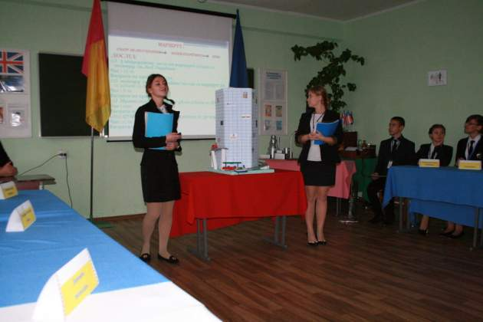

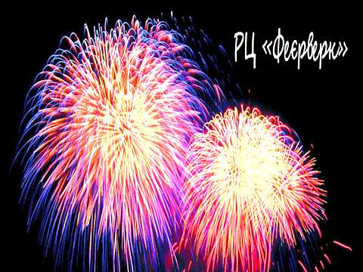
Добрий день! Ми – співвласниці відомого у всьому місті розважального центру «Феєрверк» – Олексенко Карина Олександрівна та Ширченко Дар`я Володимирівна. Останнім часом перед нами постало питання про внесення невеликих змін в інтер’єр нашого закладу.
Сьогодні ми пропонуємо вашій увазі нову родзинку нашого закладу – «Диво – лампа». Ця лампа нескладна для виготовлення – її може зробити навіть дитина в домашніх умовах! До того ж, складові для лампи знайдуться на будь-якій кухні. Окрім того, цю лампу можна використовувати не тільки в естетичному напрямі, а й пояснити з точки зору фізики. Густина – це фізична характеристика будь – якої речовини, з якої складається тіло. Саме через те, що вода і олія мають різну густина, вони не змішуються. На значенні густини побудований принцип розробки «Диво – лампи».
Хід роботи
- Для роботи нам знадобиться: скляна пляшка зі смужкою резини на відстані 1 см від дна; підставка; лампочка, яка не нагрівається та електричний патрон; барвник (чорнило для принтера); шприц з голкою; шипучі таблетки; соняшникова олія; склянка з водою.
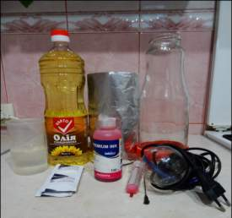
2. Заповнюємо 3/4 пляшки олією; встановлюємо лампочку з патроном у підставку.
3. Доливаємо воду в пляшку. Через різницю в густині, вода осідає на дні.
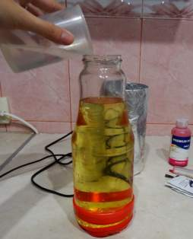
4. Додаємо барвник. Не забарвлюючи олію, він змішуються з водою.
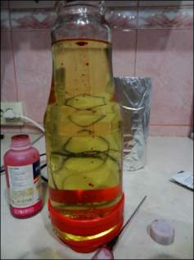
5. Встановлюємо пляшку на підставку. Завдяки смужці резини вона надійно закріплена.
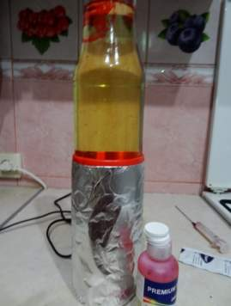
6. Вмикаємо лампочку та обережно кидаємо таблетки в пляшку. Вони у воді випускають вуглекислий газ. Насолоджуємось ефектом.
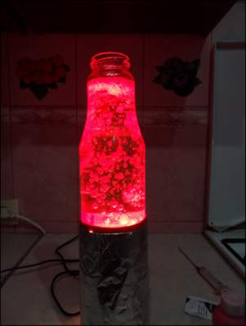
Значення проекту
Наш проект має більше естетичну функцію. Незважаючи на це, ми не применшуємо його значення:
1) Так як наш заклад приймає дуже багато відвідувачів з малечею,то дуже часто виникає проблема – як змусити невгамовних малюків зосередити увагу на одному об’єктові, що у віці 3-8 років майже неможливо, і дати можливість дорослим відпочити. Для діток такого віку є цікавим все, що перебуває у русі. То ж, безперечно, така лампа зможе прикувати увагу маленьких відвідувачів, а також вони зможуть спробувати себе в ролі маленьких дослідників.
2) Наприклад, для незмінних клієнтів будь-яка нова річ у закладі знову пробудить інтерес до нього і змусить розказати всім знайомим про центр. Відбудеться збільшення кількості відвідувачів.
3) Дніпродзержинськ – промислове місто і більша частина населення працює на заводах. Від цієї роботи дуже втомлюєшся, вона складна і небезпечна. Відвідавши наш центр після тяжкого робочого дня, люди зможуть розслабитися і відпочити, а такий помітний елемент декору як «Диво – лампа» тільки посприяє цьому.
4) Одним із найбільших переваг «Лампи» є те, що це абсолютно екологічно чистий продукт. Він не забруднює ні водні ресурси, ні земельні, ні повітря. А сам процес виготовлення нескладний і цілком безпечний.
Математична частина
Зробивши 10 таких ламп та розставивши їх у залах, ми провели експеримент: підрахували кількість відвідувачів за минулий місяць і за теперішній місяць, на початку якого ми оновили інтер’єр.
Кількість відвідувачів за 1-й та 2-й місяці розрахували у відсотках і знайшли різницю.
- Населення Дніпродзержинська – 241475 чоловік.
- 1-й місяць
1) Відвідувачів: 48295 чоловік.
2) Складаємо пропорцію.
241475 чол. – 100%,
48295 чол. – х %;

$х_{1}=\frac{48295 чол. ×100\%}{241475 чол.}$ = 20%.

- 2-й місяць.
1) Відвідувачів: 77272 чоловік.
2) Складаємо пропорцію.
241475 чол. – 100%,
77272 чол. – х %;

$х_{2}=\frac{77272 чол. ×100\%}{241475 чол.}$ = 32%.

- Вираховуємо різницю
1) $х_{2}$ – $х_{1}$= 32% – 20% = 12%.
Відповідь: ми бачимо, що після того, як ми встановили в центрі наш проект, кількість відвідувачів збільшилася на 12%. Збільшився прибуток закладу. Відповідно, збільшився бюджет міста за рахунок бюджету «Феєрверку».
Висновок
За допомогою нашої лампи ми зможемо залучити більше відвідувачів у центр, забезпечити належний відпочинок. Рівень життя в місті залежить від умов, у яких люди живуть, працюють, відпочивають, а також від психологічного стану. Тож після важкого трудового дня люди зможуть прийти в «Феєрверк» та отримати психологічну розрядку, бадьорість та сили.
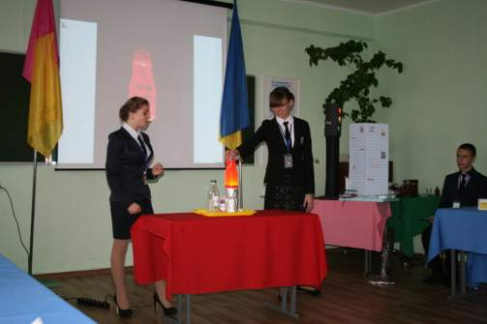
Підведення підсумків. Нагородження переможців тендеру.
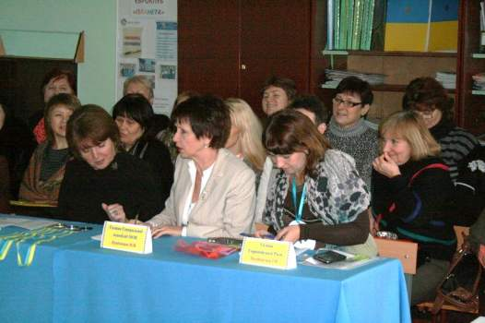

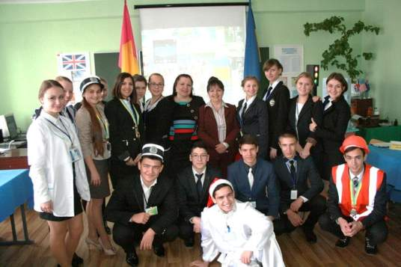
Частина ідей взято з мережі Інтернет.

